**Вавилова**

**Доктор Вавилова, специалист в косметологии, делает такие процедуры: Smas-лифтинг верхнего века, увеличение объёма губ, контурная пластика лица, биоривитализация, коррекция возрастных изменений, липомодерелизация.**

**Официальный сайт куда велась реклама -** [**https://www.instagram.com/dr.vavilova/?hl=ru**](https://www.instagram.com/dr.vavilova/?hl=ru)

**Для неё была запущена таргетированая реклама в социальных сетях Facebook и Instagram, на такие услуги:**

**-увеличение объёма губ.**

**Целью рекламных кампаний было получение лидов на запись на рекламированные услуги.**

**Реклама запускалась на Россию, Москва.**

**Кабинет доктора расположен в России, город Москва.**

**Таргетированая реклама делалась «на конверсии», «на клики» и создавались креативы с уникальным дизайном.**

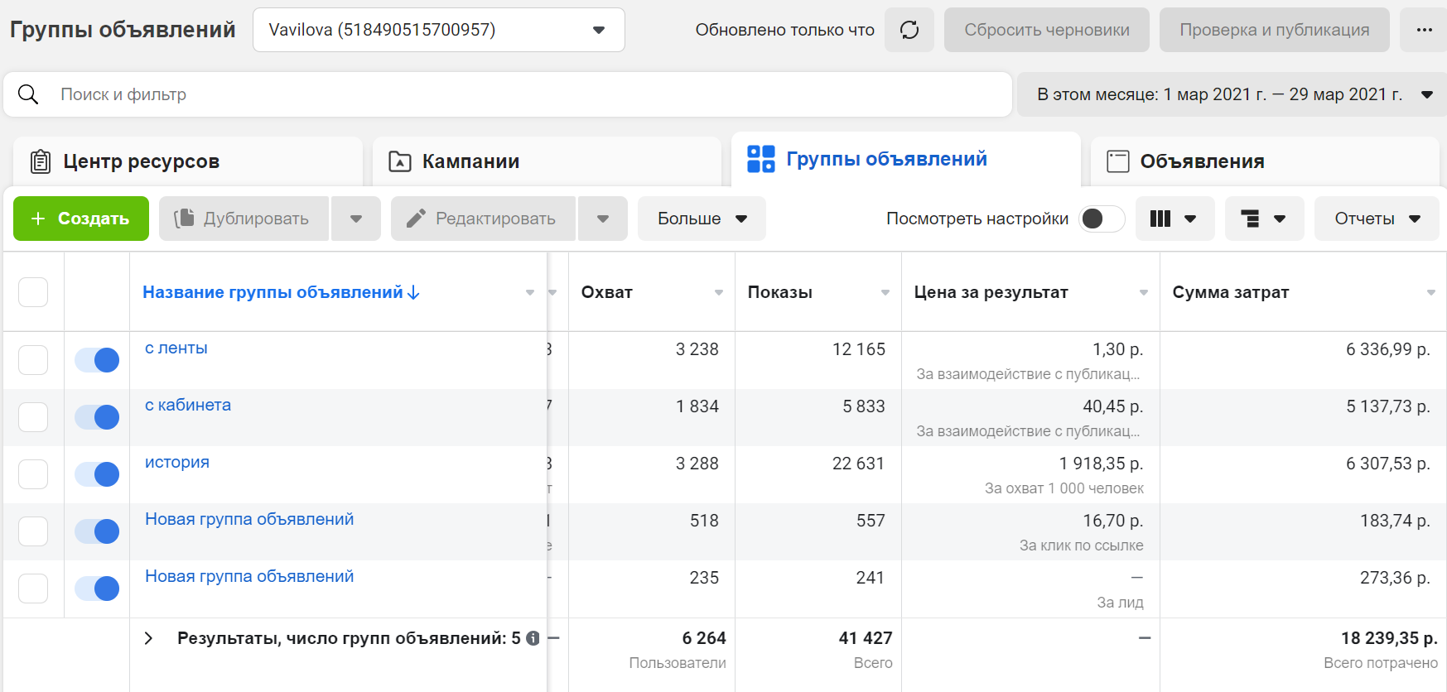

Креативы:

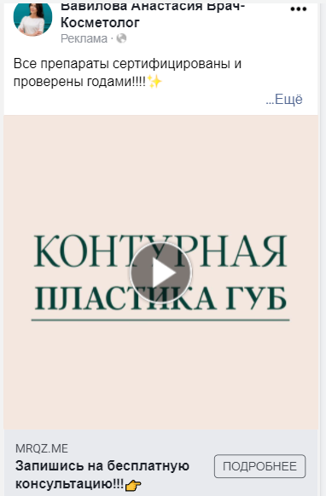 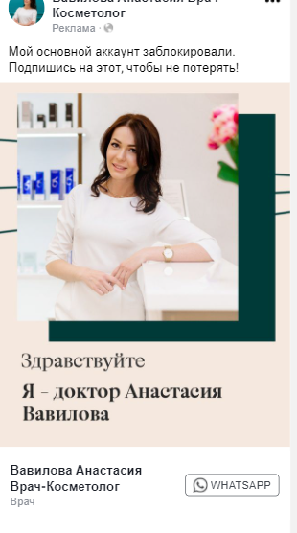

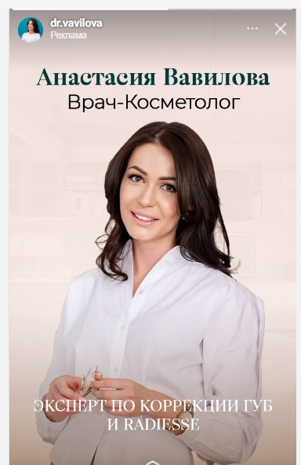

Потратило: 18239 р.

Охват: 6264

Показы: 41427